Отчётполабораторнойработе№4
Дисциплина: Сетевые технологии

Пакавира Арсениу Висенте Луиш
Содержание
- Цельработы 5
- Задание 6
- Выполнениелабораторнойработы 7
  - Установка GNS3 . . . . . . . . . . . . . . . . . . . . . . . . . . . . . . . . . 7
  - Подключение образа оборудования в GNS3 . . . . . . . . . . . . . . . . 14
- Выводы 21
Списокиллюстраций3.1 Установка GNS3: выбор комплектации 8
3.2 Завершение установки 8
3.3 Настройка параметров импорта конфигураций ВМ 9
3.4 Включение вложенной виртуализации 10
3.5 Настройка параметров ВМ: включение вложенной виртуализации 10
3.6 Настройка параметров ВМ: сетевой адаптер 11
3.7 Запуск GNS3 VM 12
3.8 Успешное подсоединение к серверу в GNS3 13
3.9 Рабочее пространство GNS3: список серверов 13
3.10 Установка образа устройства FRR 14
установки 15
3.12 Настройка образа маршрутизатора FRR 16
3.13 Настройка образа маршрутизатора FRR 17
3.14 Установка образа маршрутизатора VyOS: скачивание и импорт файлов 18
3.15 Изменение отображаемого символа устройства VyOS 19
3.16 Добавленные образы маршрутизаторов в GNS3 20

3.11 Скачивание и импорт файлов образа устройства FRR, завершение
Списоктаблиц
- Цельработы
Установка и настройка GNS3 и сопутствующего программного обеспечения.
- Задание
    - Установить GNS3-all-in-one, GNS3 VM, проверить корректность запуска.
    - Импортировать в GNS3 образ маршрутизатора FRR.
    - Импортировать в GNS3 образ маршрутизатора VyOS.
- Выполнениелабораторной работы
  - Установка GNS3
3.1.1 Установка GNS3-all-in-one
Устанавливаем GNS3 с помощью менеджера пакетов Chocolatey. После запуска графического окна по установке следуем указаниям, нажимая Next, принимая соглашение по лицензии, выбирая отображение названия каталога в стартовом меню. В процессе установки при выборе комплектации отмечаем MSVC Runtime (отмечено по умолчанию), GNS3-Desktop, GNS3-VM, Tools (рис. [fig:1]).
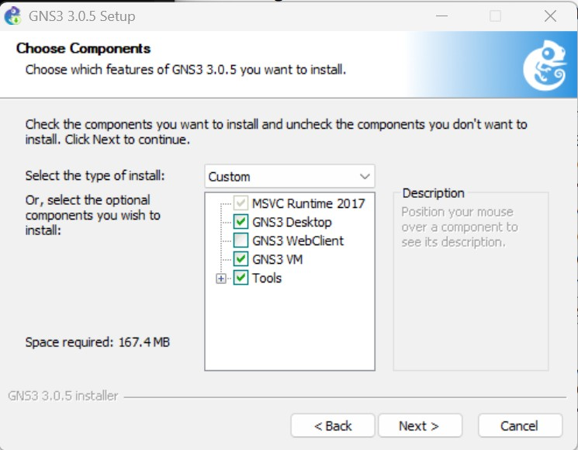
Рисунок 3.1: Установка GNS3: выбор комплектации
Далее следуем инструкциям установщика, нажимая Next. Дожидаемся установки GNS3 и пакетов, принимаем соглашение по лицензии и завершаем установку (рис. [fig:2]).
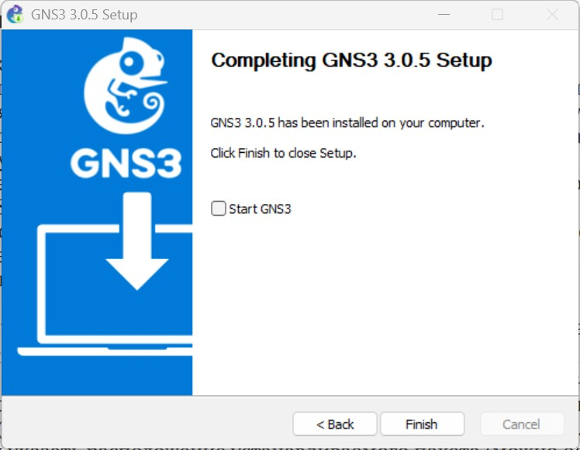

Рисунок 3.2: Завершение установки
3.1.2 Установка GNS3 VM для VirtualBox
Скачиваем архив с образом виртуальной машины GNS3 VM с официального сайта, распаковываем его. Запустив VirtualBox, выбираем Файл -> Импорт конфигураций. Указываем месторасположение распакованного образа GNS3 VM.ova. В следующем окне в параметрах импорта выбираем в политике MACадреса «Сгенерировать новые MAC-адреса всех сетевых адаптеров» и дожидаемся конца импорта (рис. [fig:3]).
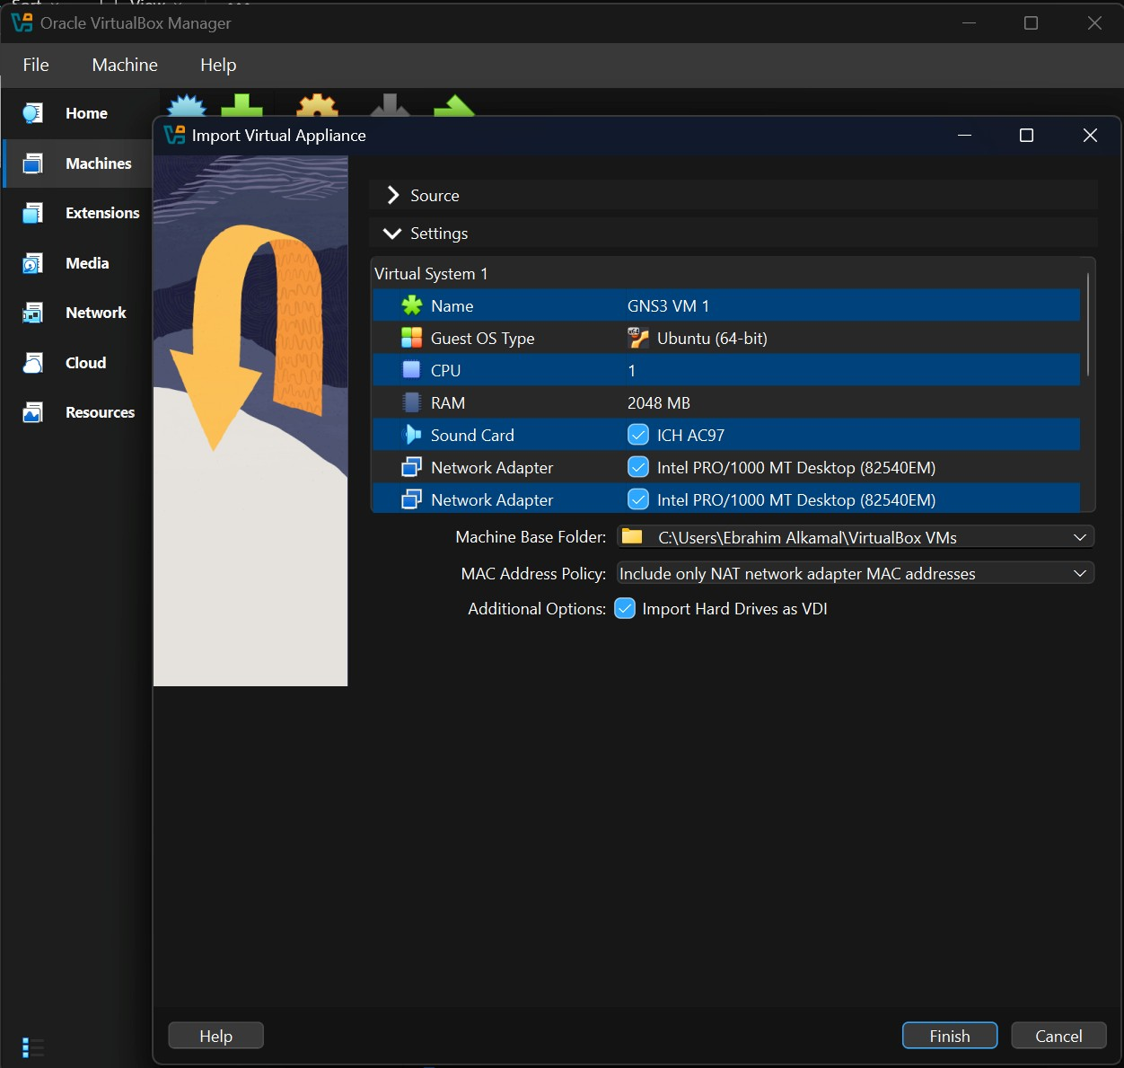

Рисунок 3.3: Настройка параметров импорта конфигураций ВМ
Переходим к настройке ВМ. Для этого в VirtualBox выбираем импортированную виртуальную машину и переходим в меню Машина -> Настроить. Следуем рекомендациям из сообщения об обнаружении неправильных настроек и исправляем ошибки. Проверяем минимальные ресурсы (2048 МБ основной памяти, 2 процессора). Настраиваем вложенную виртуализацию в опции Система, вкладка Процессор. В графическом интерфейсе нет возможности отметить флажок Включить Nested VT-x/AMD-V. Для включения используем команду (рис. [fig:4]): vboxmanage modifyvm «GNS3 VM» –nested-hw-virt on.
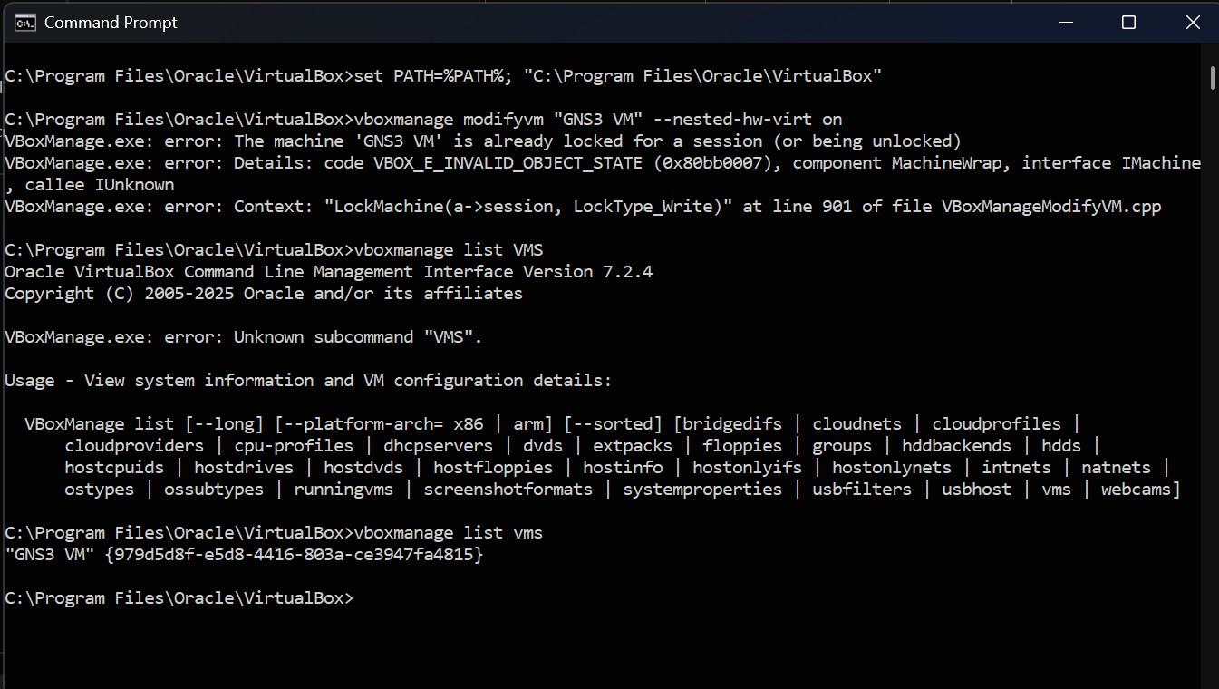

Рисунок 3.4: Включение вложенной виртуализации
Проверяем, что галочка появилась (рис. [fig:5]).
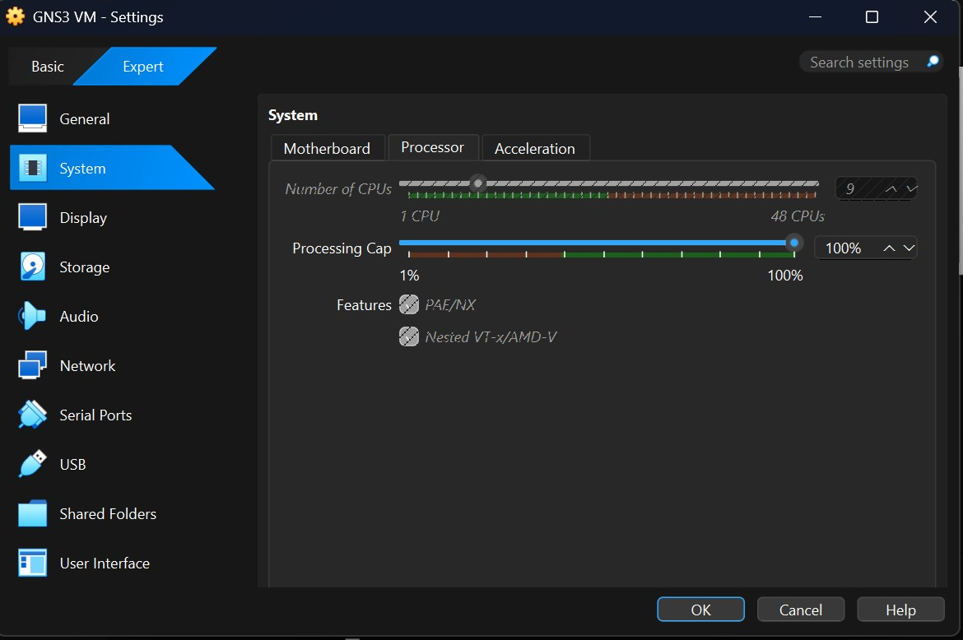

Рисунок 3.5: Настройка параметров ВМ: включение вложенной виртуализации
Настраиваем сетевой адаптер, убедившись, что выбран режим Виртуальный адаптер хоста (рис. [fig:6]).
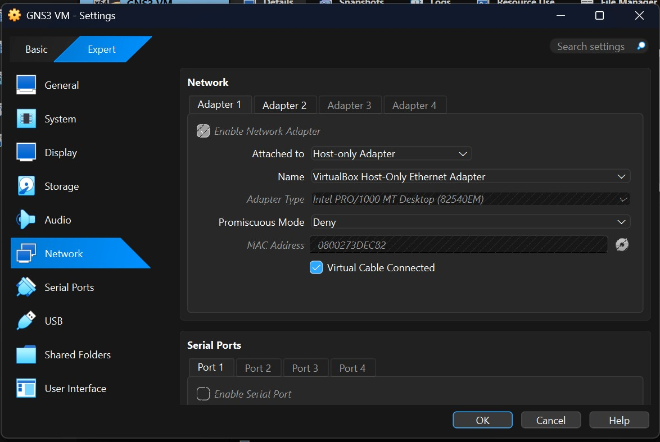

Рисунок 3.6: Настройка параметров ВМ: сетевой адаптер
3.1.3 Запуск экземпляра GNS3 в VirtualBox
Запускаем виртуальную машину GNS3 VM (рис. [fig:7]).
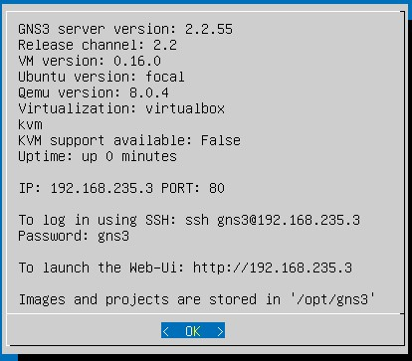

Рисунок 3.7: Запуск GNS3 VM
Запускаем приложение GNS3 и в мастере настройки выбираем способ работы, настройки локального сервера. Выбираем IP-адрес привязки хоста. После успешного подсоединения появляется окно с итоговыми настройками (рис.
[fig:8]).
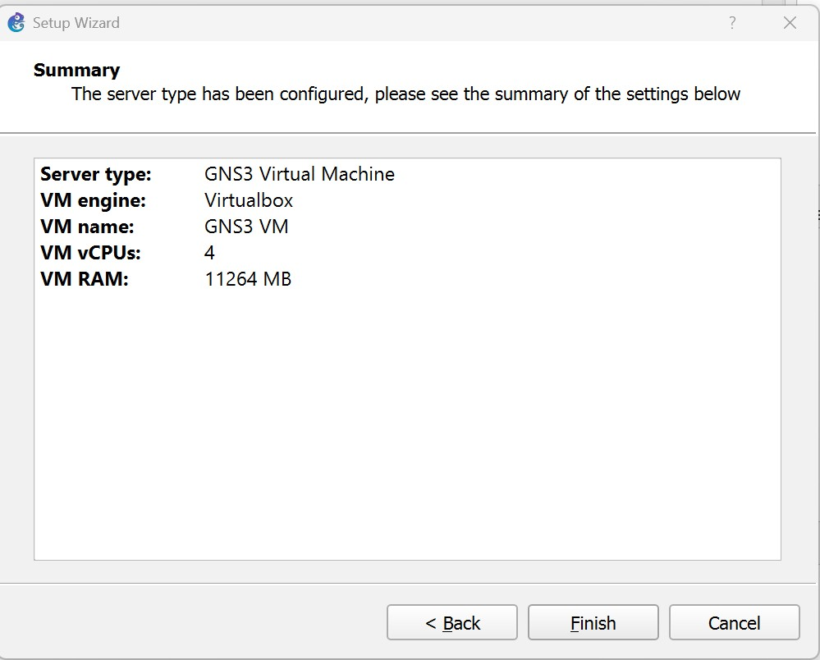

Рисунок 3.8: Успешное подсоединение к серверу в GNS3
В списке серверов видим GNS3 VM (рис. [fig:9]).
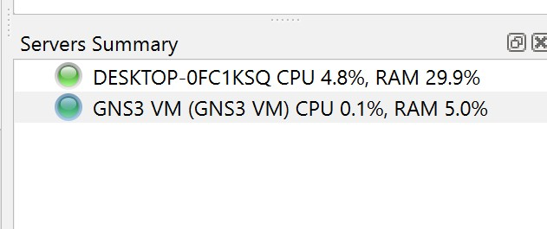

Рисунок 3.9: Рабочее пространство GNS3: список серверов
Для выключения GNS3 используем File -> Quit. Выключается также виртуальная машина.
3.2 Подключение образа оборудования в GNS3
3.2.1 Добавление образа маршрутизатора FRR
В рабочем пространстве GNS3 на левой боковой панели выбираем просмотр маршрутизаторов, затем нажимаем + New template. В открывшемся окне указываем установку образа с GNS3-сервера, нажимаем Next, оставляем эмулятор по умолчанию. Далее в списке роутеров выбираем FRR (рис. [fig:10]) и нажимаем Install. Скачиваем и импортируем необходимые файлы, завершаем установку (рис.
[fig:11]).
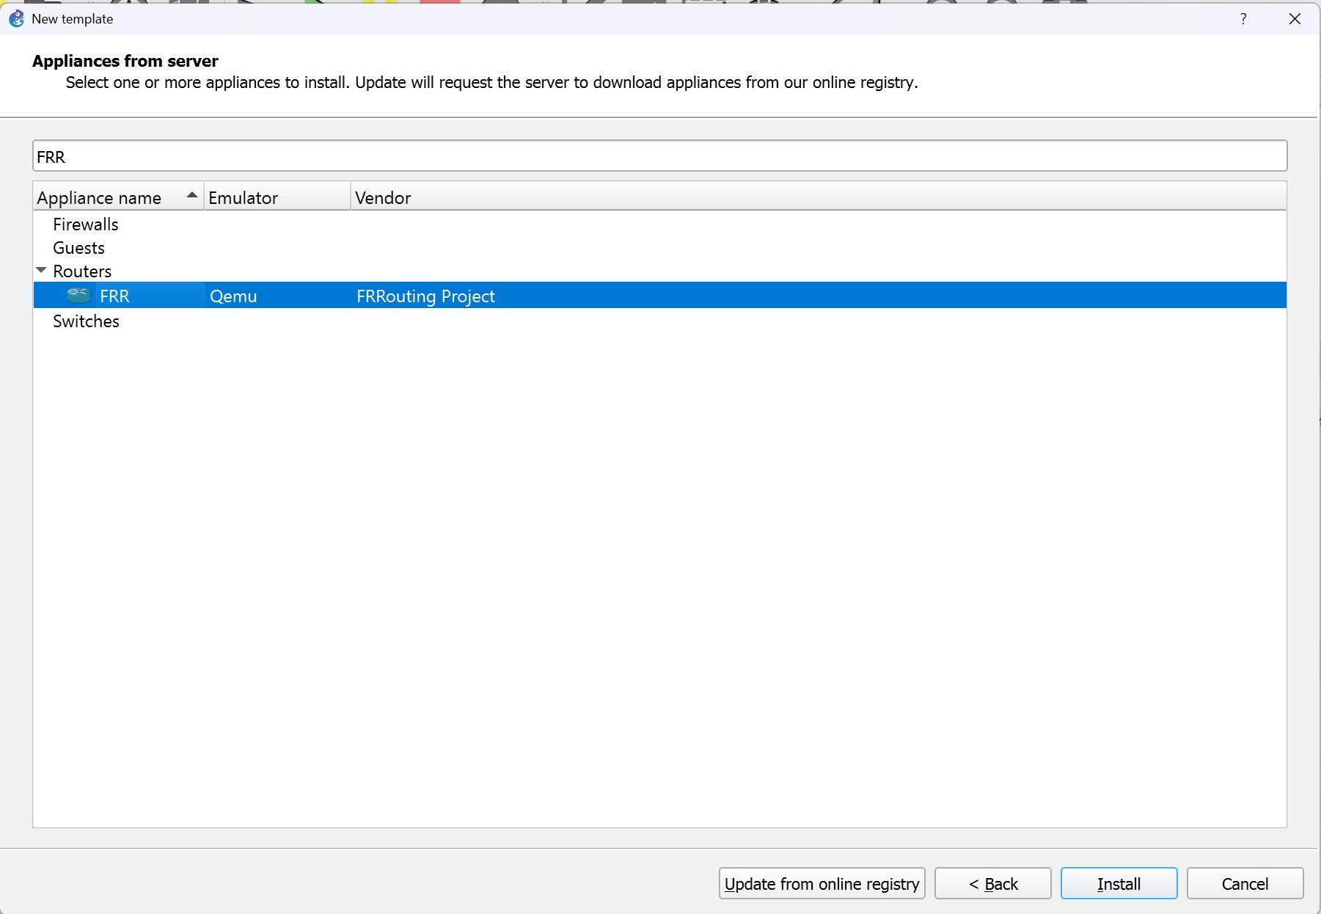

Рисунок 3.10: Установка образа устройства FRR
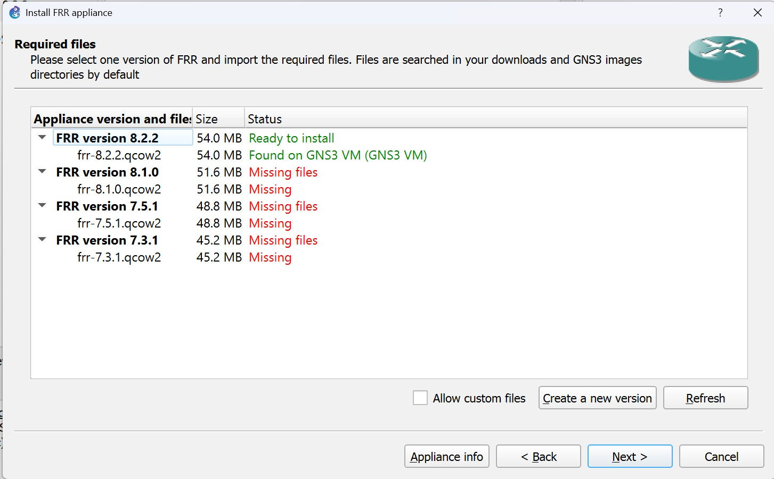
Рисунок 3.11: Скачивание и импорт файлов образа устройства FRR, завершение

установки
Для настройки образа щелкаем правой кнопкой на образе и выбираю Configure template. В открывшемся окне во вкладке General settings в поле On close выбираем Send the shutdown signal (ACPI) (рис. [fig:12]). Во вкладке HDD ставим галочку Automatically create a config disk on HDD (рис. [fig:13]).
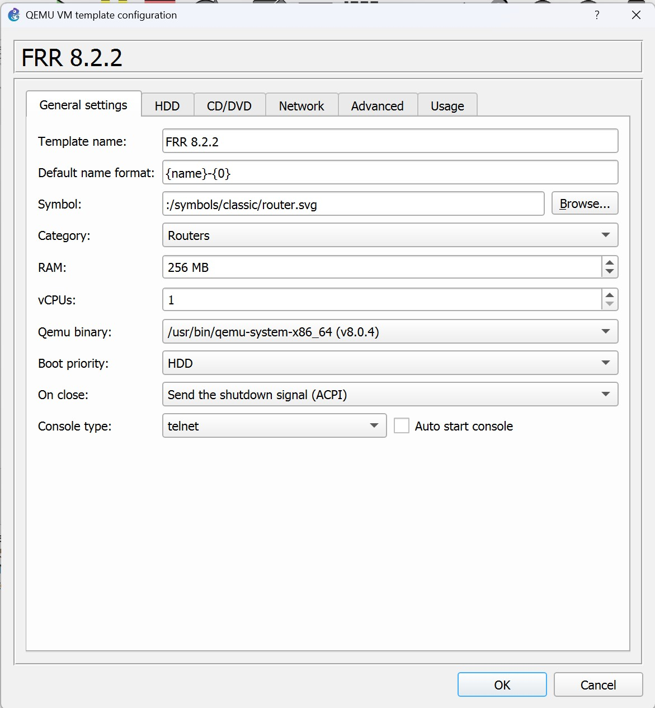

Рисунок 3.12: Настройка образа маршрутизатора FRR
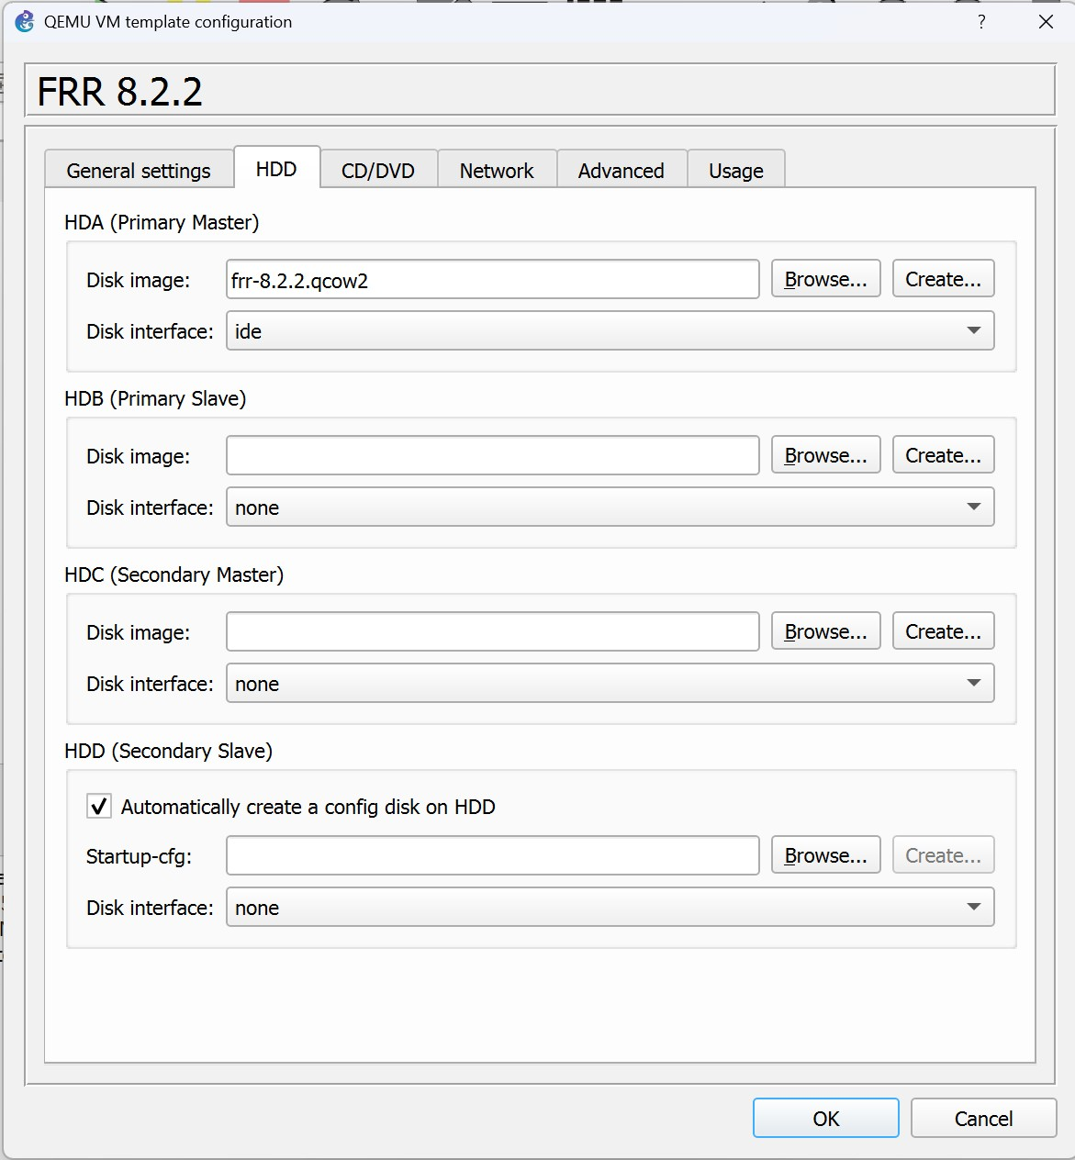

Рисунок 3.13: Настройка образа маршрутизатора FRR
3.2.2 Добавление образа маршрутизатора VyOS
Скачав установочный файл VyOS, переходим в File -> Import appliance и импортируем его. Далее производим аналогичные настройке FRR шаги, скачиваем необходимые файлы и импортирем их, завершаем установку (рис. [fig:14])
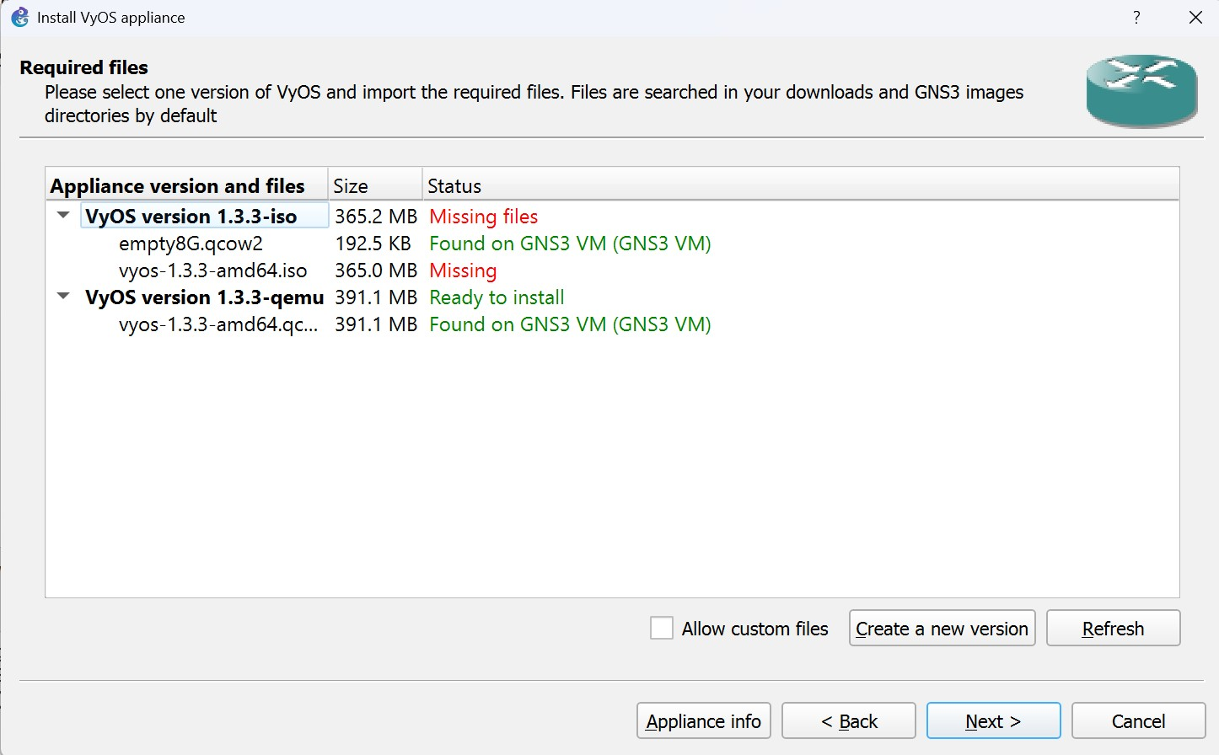

Рисунок 3.14: Установка образа маршрутизатора VyOS: скачивание и импорт файлов
Для настройки образа маршрутизатора VyOS щелкаем правой кнопкой на образе и выбираю Configure template. В открывшемся окне во вкладке General settings в поле On close выбираем Send the shutdown signal (ACPI). Во вкладке HDD ставим галочку Automatically create a config disk on HDD. Также изменем отображаемый символ устройства, перейдя в General settings -> Symbol (рис. [fig:15]). В рабочем пространстве GNS3 теперь отображаются два разных образа маршрутизаторов рис.
([fig:16]).
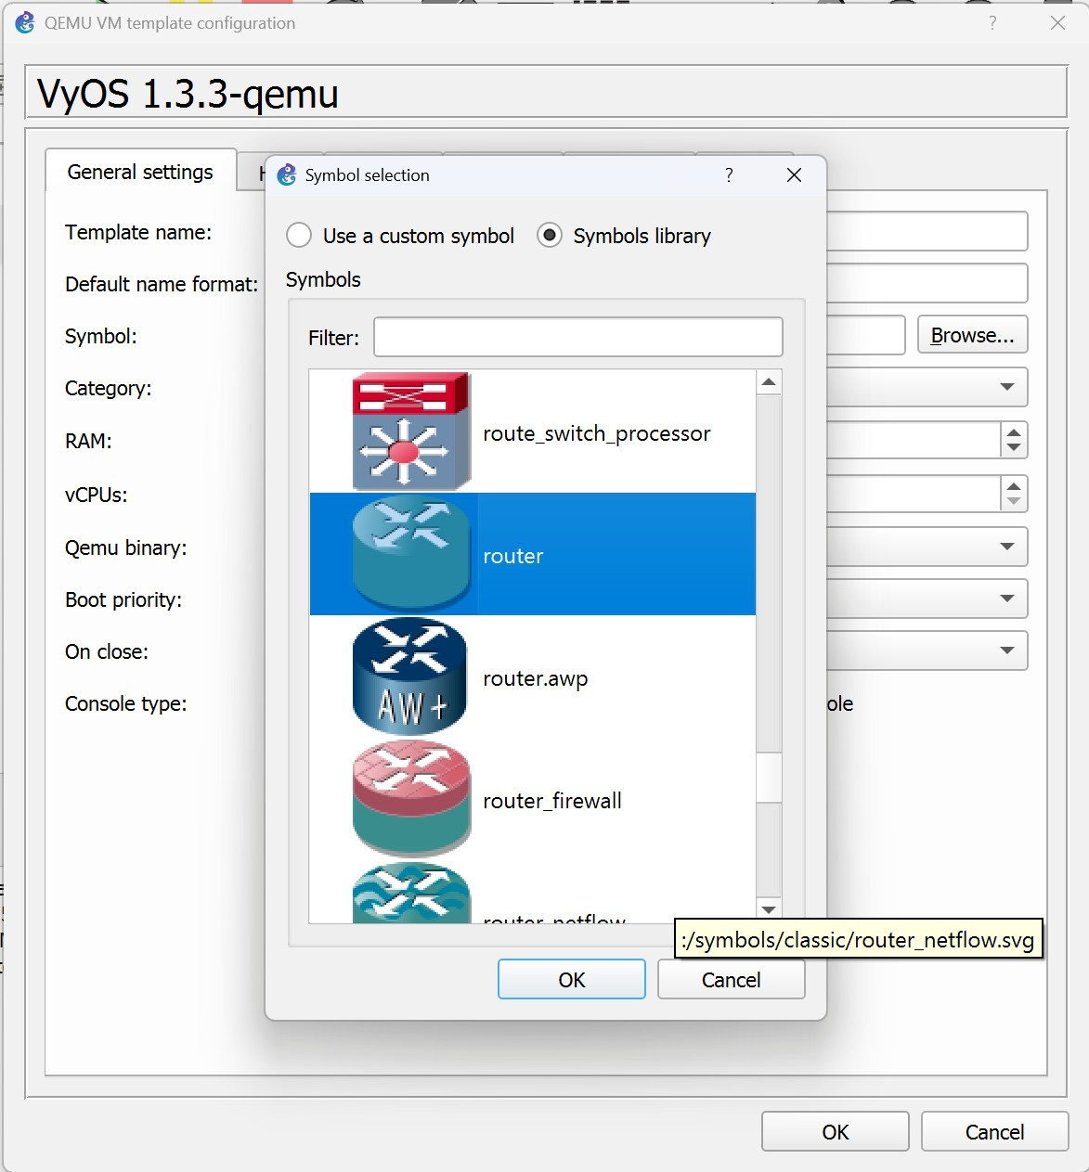

Рисунок 3.15: Изменение отображаемого символа устройства VyOS
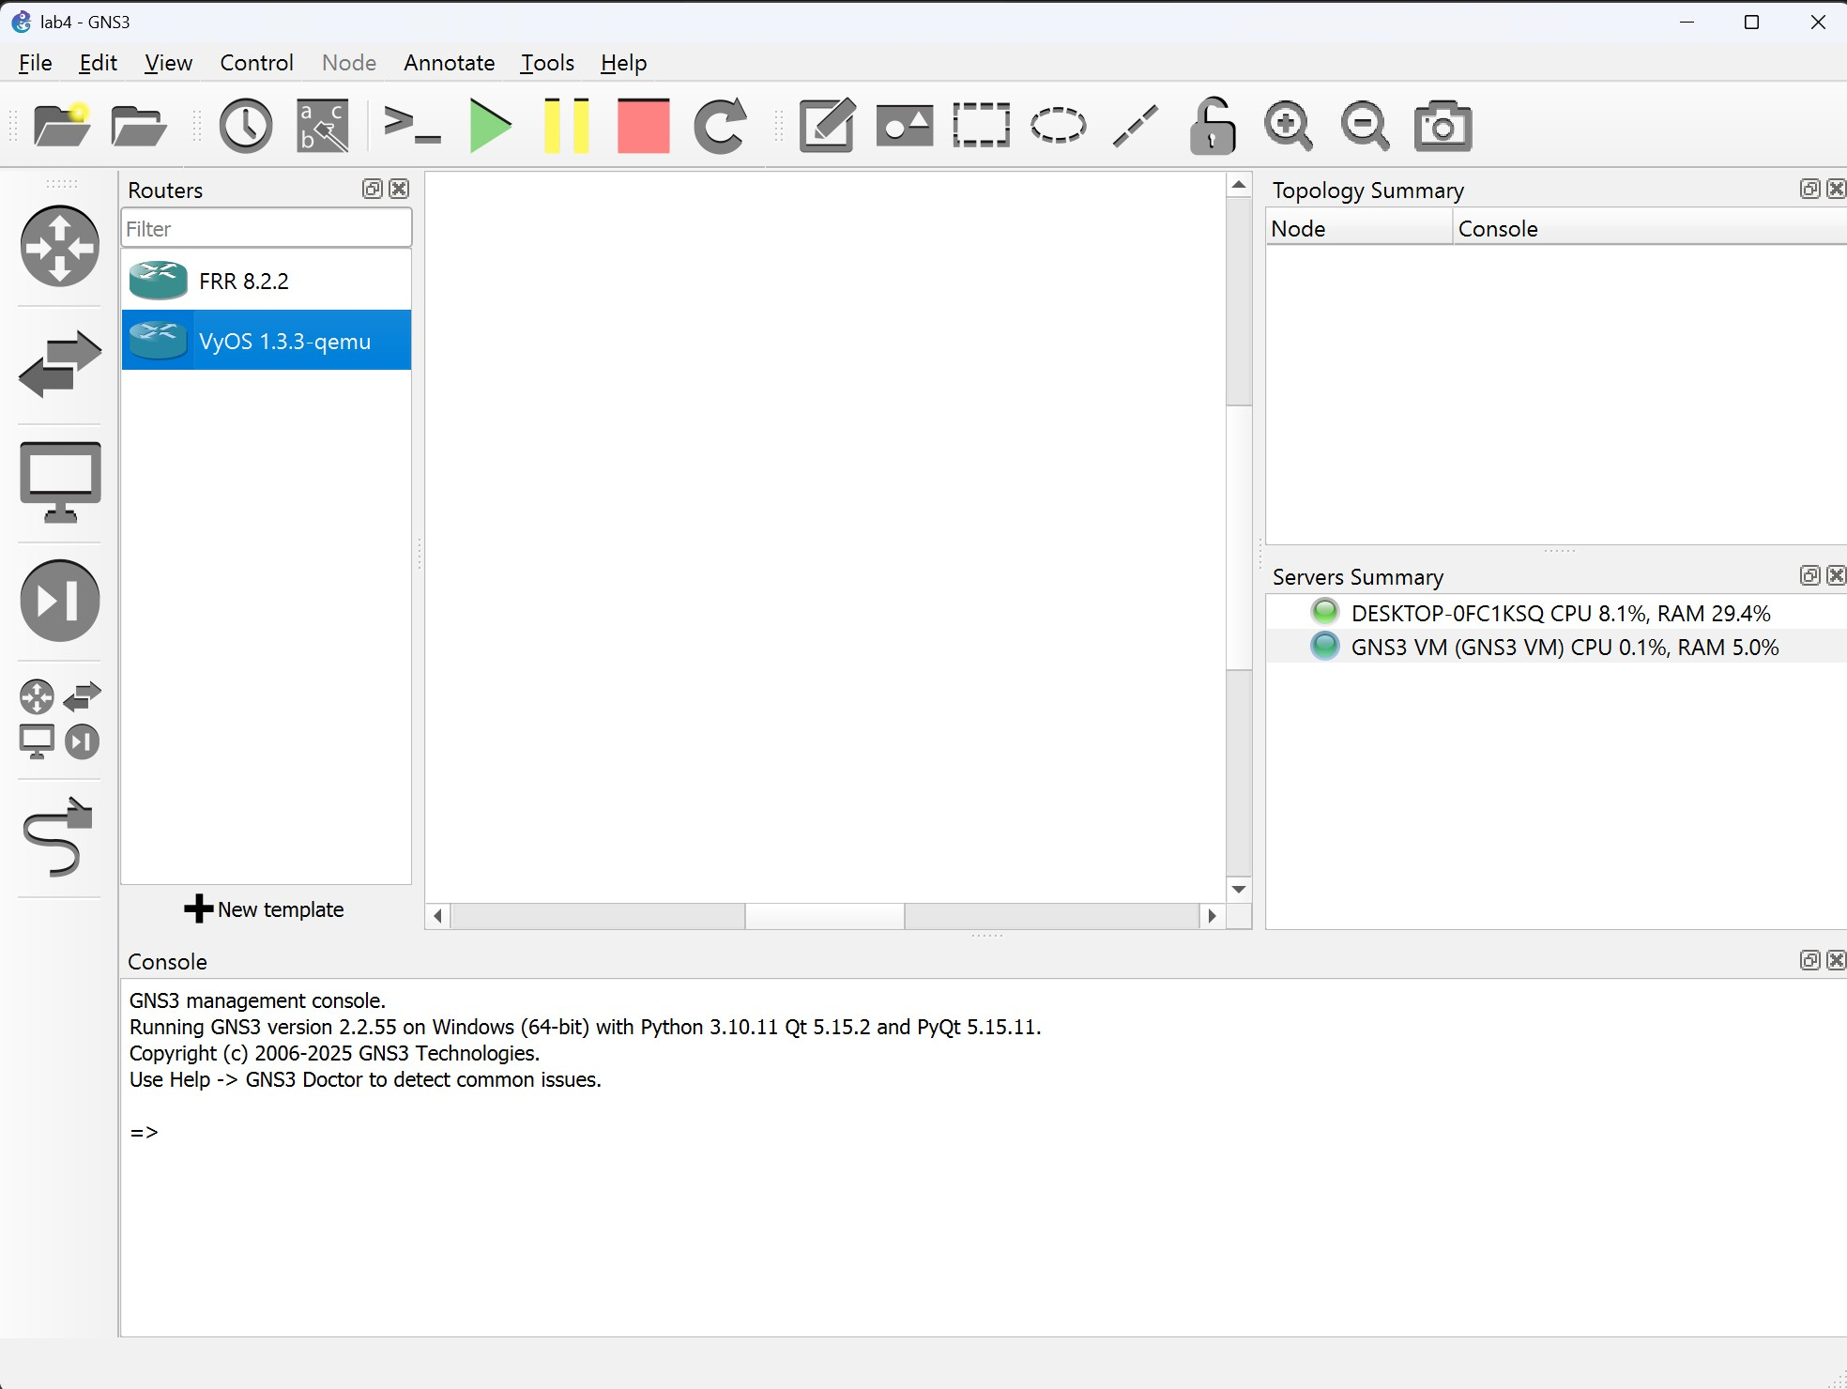

Рисунок 3.16: Добавленные образы маршрутизаторов в GNS3
4 Выводы
В результате выполнения работы была произведена установка и настройка GNS3 и сопутствующего программного обеспечения.

